Государственное образовательное учреждение среднего профессионального образования Тульской области «БТЭП»
Утверждаю
ФИО ________________
руководителя ОУ
______________________
подпись
«___»._________.20___ г.

Комплект
контрольно-оценочных средств
по профессиональному модулю

ПРОГРАММА ПОДГОТОВКИ КВАЛИФИЦИРОВАННЫХ РАБОЧИХ, СЛУЖАЩИХ по ПРОФЕССИИ СПО

29.01.05 Закройщик

ПМ 02 Изготовление лекал

г.Богородицк, 2014
Разработчики:
ГОУ СПО ТО «БТЭП» мастер п\о и преподаватель
спец.дисциплин Н,А,Мартыненко

Эксперты от работодателя:
____________________ ___________________ _________________________
(место работы) (занимаемая должность) (инициалы, фамилия)

____________________ ___________________ _________________________
(место работы) (занимаемая должность) (инициалы, фамилия)

Общие положения
Результатом освоения профессионального модуля является готовность к выполнению вида профессиональной деятельности Изготовление лекал
Формой аттестации по профессиональному модулю является экзамен (квалификационный).
Оценка качества подготовки обучающихся осуществляется в двух основных направлениях: оценка уровня освоения дисциплин; оценка компетенций обучающихся.
Итогом этого экзамена является однозначное решение: «вид профессиональной деятельности освоен / не освоен».

I. Паспорт комплекта контрольно-оценочных средств

1.1. Область применения
Комплект контрольно-оценочных средств предназначен для проверки результатов освоения профессионального модуля 02 Изготовление лекал
программы полготовки квалифицированных рабочих, служащих по профессии 262019.02 Закройщик в соответствии с ФГОС по профессии СПО

Комплект контрольно-оценочных средств позволяет оценивать:
1.1.1. Освоение профессиональных компетенций (ПК), соответствующих виду профессиональной деятельности, и общих компетенций (ОК):

Профессиональные и общие компетенции | Показатели оценки результата | Средства проверки  (№№ заданий, место, время, условия их выполнения)  Задания для проверки ПК и ОК нумеруются следующим образом: Задание К1, К2, Кn...
1 | 2 | 3
ПК 2.1. Выполнять расчет и построение чертежа базовой конструкции изделия. | знание конструкции и составных частей изделий;  - знание систем и методов конструирования;  -знание особенностей конструирования изделий одежды с учетом назначения;  -знание особенностей разработки конструкций изделий одежды с учетом телосложения;  - знание порядка построения чертежей деталей изделия;
ПК 2.2. Выполнять конструктивное моделирование. | - знание принципов конструктивного моделирования;  -знание особенностей конструирования и моделирования при обновлении текстильных изделий;
ПК 2.3. Изготавливать лекала деталей изделий. | -знание видов лекал, требований к качеству лекал;  -знание методов технического размножения лекал.
ОК 1 Понимать сущность и социальную значимость своей будущей профессии, проявлять к ней устойчивый интерес. | наличие положительных отзывов от мастера производственного обучения;  - демонстрация интереса к будущей профессии;  - активность, инициативность в процессе освоения профессиональной деятельности
ОК 2 Организовывать собственную деятельность, исходя из цели и способов ее достижения, определенных руководителем. | правильный выбор и применение способов решения профессиональных задач;  - грамотное составление плана практической работы;  - демонстрация правильной последовательности выполнения действий во время выполнения практических работ, заданий во время учебной, производственной практики
ОК 3 Анализировать рабочую ситуацию, осуществлять текущий и итоговый контроль, оценку и коррекцию собственной деятельности, нести ответственность за результаты своей работы. | - решение стандартных профессиональных задач в области собственной деятельности;  - самоанализ и коррекция результатов собственной работы
ОК 4 Осуществлять поиск информации, необходимой для эффективного выполнения профессиональных задач. | - эффективный поиск необходимой информации;  использование различных источников, включая электронные
ОК 5 Использовать информационно-коммуникационные технологии в профессиональной деятельности. | - демонстрация навыков использования информационно - коммуникационных технологий в профессиональной деятельности;  работа с различными прикладными программами
ОК 6 Работать в коллективе и команде, эффективно общаться с коллегами, руководством, клиентами. | - взаимодействие с обучающимися, преподавателями и мастерами в ходе обучения
ОК 7 Исполнять воинскую обязанность, в том числе с применением полученных профессиональных знаний | демонстрация готовности к исполнению воинской обязанности.

1.1.2. Приобретение в ходе освоения профессионального модуля практического опыта
Иметь практический опыт | Виды работ на учебной и/ или производственной практике и требования к их выполнению  Виды работ нумеруются следующим образом: ВР1, ВР2, ВРn...
1 | 2
- изготовления лекал на изделие из различных материалов; | Строить чертеж основы плечевого изделия с использованием мерок.  Вносить в базовую конструкцию в соответствии с мерками  Вычерчивание конструкций изделия на фигуру с отклонениями  Выполнение конструктивного моделирования.

1.1.3. Освоение умений и усвоение знаний:

В результате изучения профессионального модуля обучающийся должен:
уметь:
У 1 выполнять расчет и построение чертежа базовой конструкции изделия;
У 2 вносить расчет и построение чертежа базовой конструкции изделия;
У 3 вносить изменения в базовую конструкцию, учитывающие особенности фигуры заказчика;
У 4 проводить моделирование базовой конструкции;
У 5 изготавливать лекала деталей изделия;
знать:
З 1 типы телосложений;
З 2 конструкцию и составные части изделий;
З 3 системы и методы конструирования;
З 4 особенности конструирования изделий одежды с учетом назначения;
З 5особенности разработки конструкций изделий одежды с учетом телосложения;
З 6 особенности конструирования и моделирования при обновлении текстильных изделий;
З 7 порядок построения чертежей деталей изделия;
З 8 принципы конструктивного моделирования;
З 9 виды лекал, требования к качеству лекал;
З 10 методы технического размножения лекал.

1.2. Система контроля и оценки освоения программы ПМ
(описывается в соответствии с «Положением об итоговой и промежуточной аттестации в ОУ» и рабочим учебным планом)

1.2.1. Формы промежуточной аттестации по ППКРС при освоении профессионального модуля
Элементы модуля, профессиональный модуль | Формы промежуточной аттестации
1 | 2
МДК 02.01 Технология изготовления лекал | экзамен
УП 01 | Дифференцированный зачет
ПП 02 | Дифференцированный зачет
ПМ | Экзамен (квалификационный)

1.2.2. Организация контроля и оценки освоения программы ПМ
1.2.3.Типовые задания для оценки освоения междисциплинарного курса МДК 02.01 Технология изготовления лекал
Критерии оценки усвоения знаний и сформированности умений:
Отметка “5” выставляется, если учащимся не допущено в работе ни одной ошибки, а также при наличии в ней 1 негрубой ошибки. Учитывается качество оформления работы, аккуратность учащегося, отсутствие орфографических ошибок.
Отметка “4” выставляется, если учащийся допустил 1 ошибку, а также при наличии 2-х негрубых ошибок. Учитывается оформление работы и общая грамотность.
Отметка “3” выставляется, если учащийся допустил до 3-х ошибок, а также при наличии 4 негрубых ошибок. Учитывается оформление работы
Отметка “2” выставляется, если ученик допустил более 4-х ошибок.
Варианты вопросов для подготовки к экзамену МДК02.01
Раздел1. Конструирование одежды,
Раздел 2 Конструктивное моделирование,
Раздел 3. Изготовление лекал
- Дать понятия: одежда, костюм, комплект, технологичная конструкция
- Классификация конструкций
- Требования, предъявляемые к одежде
- Функции одежды
- Дать понятия размерная типология, размерный признак. Интервал безразличия
- Характеристика внешней формы человека
- Антропометрические точки
- Характеристика фигуры по осанке, высоте плеч
- Виды измерений (линейные, дуговые)
- Инструменты для измерения фигуры (техника измерений)
- Размерные признаки тела человека
- Определение полнотной группы для женщин и мужчин
- Антропометрические стандарты (для мужчин, женщин, детей)
- Системы конструирования
- Основные конструктивные точки, отрезки и линии в ЕМКО- СЭВ
- Прибавка, припуск (классификация)
- Построение сетки плечевого изделия
- Нанесение контуров спинки
- Построение переда плечевого изделия
- Построение верхней части рукава
- Построение нижней части рукава
- Основные и дополнительные размерные признаки
- Инструменты для измерения индивидуальной фигуры
- Классификация женских фигур по Б. Шкерли
- Прибавки. Классификация прибавок по методике ЕМ. Распределение прибавок по участкам
- Единый метод конструирования. Достоинства и недостатки
- Предварительный расчет ОК плечевого изделия
- Построение сетки ОК плечевого изделия
- Нанесение контуров спинки
- Построение переда плечевого изделия
- Особенности построения платья прямого и трапециевидного силуэта
- Особенности построения платья полуприлегающего и прилегающего силуэтов
- Требования, предъявляемые к качеству втачного рукава
- Определение параметров втачного рукава
- Построение верхней части втачного рукава
- Построение нижней части втачного рукава
- Построение МК 1-го, 2-х.и 3-х шовного рукава
- Распределение надсечек по окату рукава
- Разновидности видов застежек. Определение ширины полузаноса в зависимости от вида застежки.
- Определение размера петель и их расположение
- Разновидности воротников. Зависимость степени прилегания воротника от уровня расположения первой петли и высоты подъема воротник
- Построение отложных воротников с открытыми бортами
- Построение воротников на углубленной горловине
- Особенности конструирования изделий сложных форм
- Построение рукава рубашечного покроя на овальной и квадратной пройме
- Определение ВОР. Взаимосвязь углубления проймы, высоты оката рукава и посадки в рубашечном рукаве
- Особенности конструирования изделий с цельнокроеными рукавами мягкой формы
- Особенности конструирования изделий с цельнокроеными рукавами отвесной формы
- Особенности конструирования изделий с рукавами покроя »реглан»
- Особенности конструирования мужских верхних изделий
- Размерные признаки , необходимые для проектирования мужской плечевой одежды
- Особенность телосложения мужских фигур. Характеристика мужских фигур в зависимости от осанки
- Построение сетки мужского плечевого изделия ( на примере пиджака)
- Построение спинки пиджака п /прилегающего силуэта
- Построение бочка пиджака п /прилегающего силуэт
- Построение переда пиджака п /прилегающего силуэта
- Построение верхней части втачного рукава мужского пиджака
- Построение нижней части втачного рукава мужского пиджака
- Построение 2-х шовного рукава для пиджака
- Разновидности мужских жилетов
- Особенности построения мужских жилетов модных силуэтных форм
- Особенности конструирования мужских брюк
- Построение ОК мужских брюк
- Корректировка конструкции брюк на конкретную фигуру в зависимости от формы ног
- Типология детского населения
- Требования к конструированию детской одежды
- Особенности конструирования детской плечевой одежды для девочек всех возрастных групп
- Особенности конструирования детских поясных изделий
- Конструирование детских брюк, юбок
- Построение и оформление лекал деталей в условиях производства одежды для индивидуального производства
- ТУ на раскладку , раскрой деталей с использованием БК
- Последовательность намелки деталей кроя с учетом особенностей телосложения индивидуальной фигуры
- Упрощенный метод намелки деталей изделия с использованием рациональных приемов
- Особенности конструирования изделий из различных материалов(кожи, замши, меха)
- Разработка семейства моделей на одной конструктивной основе.
Экзаменационные билеты МДК02.01
Билет № 1
1. Построение основы чертежа конструкции втачного рукава.
2. Особенности изделий с рукавами рубашечного покроя.
3. Построение чертежа основы прямой юбки.
Билет № 2
1. Формообразующие линии изделия полуприлегающего силуэта с отрезной боковой частью.
2. Особенности построения чертежа спинки изделия рубашечного покроя.
3. Построение базисной сетки прямой юбки.
Билет № 3
1. Формообразующие линии изделия прилегающего силуэта.
2. Особенности построения чертежа полочки изделия рубашечного покроя.
3. Построение вытачек в прямой юбке.
Билет № 4
1. Особенности изделий с рукавами покроя реглан.
2. Построение чертежа конструкции изделия с цельнокроеными рукавами мягкой формы.
3. Построение боковых линий в прямой юбке.
Билет № 5
1. Построение линии борта.
2. Особенности построения базисной сетки для изделия с рукавом реглан.
3.Особенности конструирования прямой юбки, слегка расширенной книзу.
Билет № 6
1. Конструктивные пояса фигур.
2. Особенности построения чертежей спинки и полочки изделия с рукавом реглан.
3. Исходные данные, необходимые для построения чертежа конструкции прямой юбки.
Билет № 7
1. Измерение фигуры человека для конструирования одежды.
2. Исходные данные, необходимые для построения втачного рукава.
3. Построение линии проймы спинки и полочки изделия покроя реглан.
Билет № 8
1. Снятие мерок с фигуры человека.
2. Особенность построения чертежей рукава реглан.
3. Построение средней линии спинки для изделий различных силуэтов.
Билет № 9
1. Поясная одежда.
2. Определение положения линий переднего и локтевого перекатов в рукаве реглан.
3. Построение чертежа юбки «солнце».
Билет № 10
1. Прибавки, учитываемые при конструировании одежды.
2. Принцип построения нижних линий передней и задней частей рукава реглан.
3. Построение чертежа юбки «полусолнце».
Билет № 11
1. Виды и фасоны юбок.
2. Конструктивные особенности изделий с цельнокроеным рукавом.
3. Конструирование юбки «клёш».
Билет № 12
1. Характеристика конических юбок.
2. Построение чертежа спинки в изделиях с цельнокроеным рукавом.
3. Оформление боковых линий в изделиях трапециевидного силуэта.
Билет № 13
1. Характеристика воротников.
2. Предварительный расчёт конструкций плечевых изделий.
3. Построение чертежа задней части рукава в изделиях с цельнокроеным рукавом.
Билет № 14
1. Формообразующие линии изделия прямого силуэта.
2. Построение базисной сетки чертежа плечевых изделий.
3. Построение чертежа ластовицы в изделиях с цельнокроеным рукавом.
Билет № 15
1. Построение плечевой линии и линии проймы полочки.
2. Построение чертежа полочки в изделиях с цельнокроенным рукавом.
3. Построение линии проймы спинки.
Билет № 16
1. Перенос верхней вытачки к линии горловины способом засечек (графический метод).
2. Исходные данные для конструирования втачных рукавов.
3. Построение нагрудной вытачки полочки.
Билет № 17
1. Построение чертежа конструкции полочки.
2. Перенос верхней вытачки в боковой край методом шаблона.
3. Построение средней линии спинки.
Билет № 18
1. Расчет и построение базисной сетки чертежа плечевого изделия.
2. Построение плечевой линии спинки.
3. Построение боковых краёв в плечевых изделиях.
Билет № 19
1. Предварительный расчет конструкции.
2. Построение чертежа втачного двухшовного рукава.
3. Построение вытачек на линии талии.
Билет № 20
1. Построение основы чертежа конструкции юбки на основе симметричного клина.
2. Разработка чертежа конструкции плечевого изделия.
3. Построение боковых карманов.
Билет № 21
1. Построение чертежа конструкции юбки из шести клиньев на основе прямой.
2. Построение чертежа полочки в изделиях с цельнокроенным рукавом.
3. Построение чертёжа конструкции втачного капюшона типа «шлем».
Билет № 22
1. Характеристика втачных рукавов.
2. Построение чертежа передней части рукава в изделиях с цельнокроенным рукавом.
3. Построение чертежа конструкции втачного капюшона свободной формы.
Билет № 23
1.Построение основы чертежа конструкции юбки из четырех клиньев на основе прямой.
2.Распределение суммарного раствора вытачек, если его величина не превышает 14 см.
3.Построение чертежа основы конструкции втачного рукава.
Билет № 24
1. Определение высоты оката для построения рукава реглан.
2. Распределение суммарного раствора вытачек, если его величина больше 14 см.
3. Принципиальное отличие в построении юбок клеш и «колокол».
Билет № 25
1. Расчет ширины базисной сетки чертежа прямой юбки и определение положения боковой линии.
2. Особенности построения рукава реглан на углубленной пройме.
3. Построение чертежа втачного одношовного рукава

1.2.4. Оценка по учебной и производственной практике
4.1. Общие положения
Целью оценки по учебной и производственной практике является оценка: 1) практического опыта и умений; 2) профессиональных и общих компетенций.
Оценка по учебной и производственной практике выставляется на основании данных аттестационного листа (характеристики учебной и профессиональной деятельности обучающегося/студента на практике) с указанием видов работ, выполненных обучающимся во время практики, их объема, качества выполнения в соответствии с технологией
4.2. Виды работ практики и проверяемые результаты обучения по профессиональному модулю
4.2.1. Учебная и производственной практики:
Таблица 5
Виды работ | Коды проверяемых результатов (ПК, ОК, ПО, У)
Строить чертеж основы плечевого изделия с использованием мерок. | ПК2.1,ПК2.3  ОК1,ОК2,ОК3,ОК4,ОК5, ОК6  У1,У2,У3,  ПО 1
Вносить в базовую конструкцию в соответсвии с мерками | ПК2.1,ПК2.3,  ОК1,ОК2,ОК3,ОК4,ОК5, ОК6  У1,У2,У3,  ПО1,
Вычерчивание конструкций изделия на фигуру с отклонениями | ПК2.1, ПК2.3  ОК1,ОК2,ОК3,ОК4,ОК5, ОК6  У1,У2,У3,  ПО1,
Выполнение конструктивного моделирования. | П.К.2.2, ПК2.1,ПК2.3  ОК1,ОК2,ОК3,ОК4,ОК5, ОК6  У1,У2,У3,У4  ПО1,

Алгоритм оформления дневника по каждому виду работ в дневнике практике:
1.Эскиз и технический рисунок изделия
2.Описание внешнего вида изделия и конструктивное устройство изделия
3.Характеристика ткани
4.Размерные признаки типовой или индивидуальной фигуры
5.Анализ измерений типовой фигуры и индивидуальной фигуры:
6.Характеристика внешних данных фигуры.
7.Прибавки на свободное облегание, используемые для проектирования 8.изделия (в табличной форме).
9.Предварительный расчёт участков чертежа
10.Расчёты участков чертежа для построения базовой конструкции (БК) 11.проектируемого изделия.
12.Чертёж базовой конструкции (БК) проектируемого изделия в масштабе 1:4, 1:1
13.Чертёж исходной модельной конструкции (ИМК) и модельной конструкции (МК) проектируемого изделия в масштабе 1:4, 1:1
14.Чертежи шаблонов деталей проектируемого изделия в масштабе 1:4, 1:1
15.Раскладка шаблонов детали проектируемого изделия в масштабе 1:4
16.Внесение изменений в размеры и контуры деталей.

Вариант № 1
Внимательно прочитайте задание.
Вы можете воспользоваться учебно-методической и справочной литературой, имеющейся на специальном столе.
Максимальное время выполнения задания –6 академических часа.
Условия выполнения задания:
1) место выполнения задания: на учебной практике, в мастерской ОУ;
2) используемое оборудование, инструменты и приспособления: сантиметровая лента, наплечник, эластичный пояс для фиксации линии талии, линейка, простой карандаш с графитным стержнем, ластик, паспорт заказа ткань для раскладки и лекала.
3) другие характеристики, отражающие сущность задания: Снять размерных признаков с фигуры для плечевого изделия. Выполнить технический рисунок плечевого изделия с учетом вида силуэтных форм, стиля и ассортимента ткани. Оформить паспорт заказа. подготовить лекала и выполнить раскладку.

Форма аттестационного листа по практике
(заполняется на каждого обучающегося)
аттестационный лист по практике

_________________________________________________________________,
ФИО
обучающийся(аяся) на _____ курсе по специальности СПО
_29.01.05 Закройщик
код и наименование
успешно прошел(ла) учебную / производственную практику по профессиональному модулю ___ПМ 02______
наименование профессионального модуля
в объеме _144_ часов с «___»_____20__ г. по «___»_______20__ г.
в организации _____________________________________________________
__________________________________________________________________
наименование организации, юридический адрес
Виды и качество выполнения работ
Виды и объем работ, выполненных обучающимся во время практики | Качество выполнения работ в соответствии с технологией и (или) требованиями организации, в которой проходила практика
Строить чертеж основы плечевого изделия с использованием мерок.
Вносить в базовую конструкцию в соответствии с мерками
Вычерчивание конструкций изделия на фигуру с отклонениями
Выполнение конструктивного моделирования.

Характеристика учебной и профессиональной деятельности обучающегося во время учебной / производственной практики (дополнительно используются произвольные критерии по выбору ОУ)___________________________________________________________________________________________________________________________________________________________________________________________________
Дата «___»._______.20___ Подпись руководителя практики
___________________/ ФИО, должность
Подпись ответственного лица организации (базы практики)
___________________/ ФИО, должность

5. Контрольно-оценочные материалы для экзамена ПМ02
5.1. Общие положения
Экзамен - составной.
Итогом экзамена является однозначное решение: «вид профессиональной деятельности освоен / не освоен».
оценочная ведомость по профессиональному модулю
ПМ. 02

ФИО ____________________________________________________________
обучающийся на _______ курсе по профессии НПО / специальности СПО _________________________________________________________________
код и наименование
освоил(а) программу профессионального модуля ________________________
наименование профессионального модуля
в объеме ______ час. с «__»._____.20__ г. по «___»._______.20__ г.

Итоги экзамена (квалификационного) по профессиональному модулю
Коды проверяемых компетенций | Показатели оценки результата | Оценка (да / нет)
Дата ___.___.20___ Подписи членов экзаменационной комиссии
5.2. Выполнение заданий в ходе экзамена
5.2.2. Комплект экзаменационных материалов
В состав комплекта входит задание для экзаменующегося, пакет экзаменатора и оценочная ведомость.
ЗАДАНИЕ ДЛЯ ЭКЗАМЕНУЮЩЕГОСЯ
Инструкция
1. Внимательно прочитайте задание (обязательный элемент).
2. Задания выполните последовательно
3.Часть А выполните практически.
Максимальное время выполнения задания – 30 мин.
Текст задания
Часть А. Вариант 1
Рассчитать и построить пройму спинки и переда жакета женского полуприлегающего силуэта: типовая фигура 158-88-100;
Исходные данные: Т47=35,8 Т57=10,3
Прибавки: П33-35=3,6; П31-33=1,05; П33-331=4,0; а17=0÷1,0; а18=0÷1,5; а19=0÷2,5; а21=0÷1,5

Раздаточные и дополнительные материалы 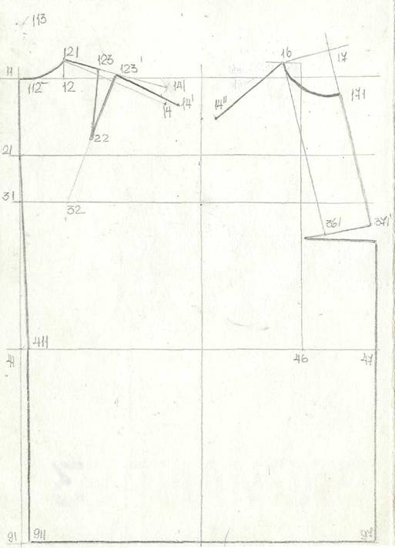

ЗАДАНИЕ ДЛЯ ЭКЗАМЕНУЮЩЕГОСЯ
Инструкция
1. Внимательно прочитайте задание (обязательный элемент).
2. Задания выполните последовательно
3.Часть А выполните практически.
Максимальное время выполнения задания – 30 мин.
Текст задания
Часть А. Вариант 2
Рассчитать и построить среднюю переднюю линию и вытачку на грудь жакета женского полуприлегающего силуэта: типовая фигура 158-88-100;
Исходные данные: Т14=85,8 Т40=38,9 Т46=19,4 Т34=24,3 Т15=93,2 Т7=98,8
Т36=50,3 Т39=17,2 Т45=32,8 Т12=70,2 Т35=33,8 Т13=37,6
Прибавки: П31-37=3,05; П35-37=1,4; П47-46=0,7; П46-36=0,15 К=0,3

Раздаточные и дополнительные материалы
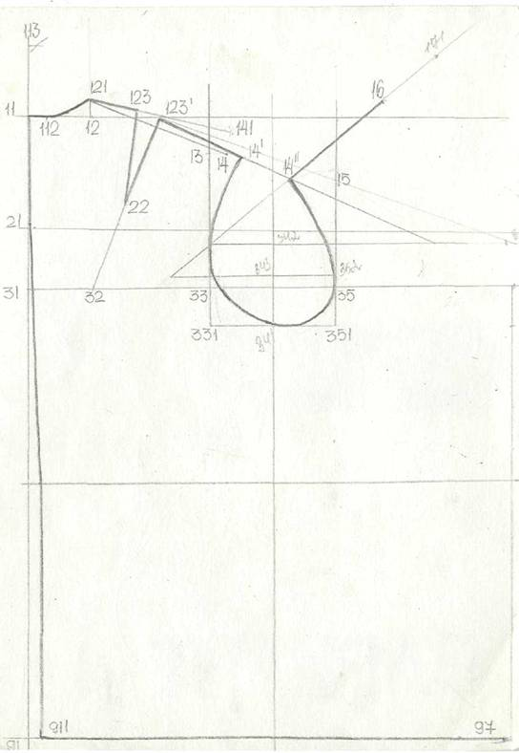

ЗАДАНИЕ ДЛЯ ЭКЗАМЕНУЮЩЕГОСЯ
Вариант № 1
Инструкция
1. Внимательно прочитайте задание (обязательный элемент).
2. Задания выполните последовательно
3.Часть А выполните практически.
Максимальное время выполнения задания – 30 мин.
Текст задания
Часть А. Вариант 3
Рассчитать и построить горловину переда и плечевой срез переда жакета женского полуприлегающего силуэта: типовая фигура 158-88-100;
Исходные данные: Т13=35,6 Т35=33,6 Т36=50,3 Т40=38,9 Т44=83,3
Прибавки: П371′-361=0,85; П36-16=1,35 П16-161=0,95

Раздаточные и дополнительные материалы
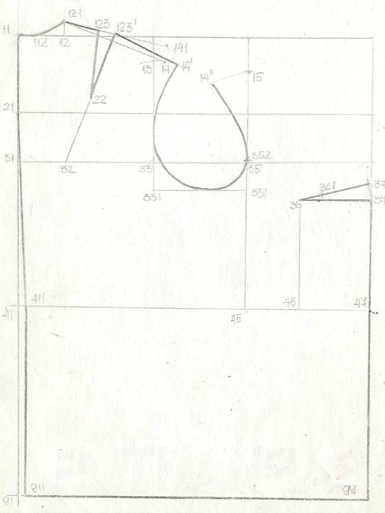

ПАКЕТ ЭКЗАМЕНАТОРА
Инструкция
1. Внимательно изучите информационный блок пакета экзаменатора
2. Ознакомьтесь с заданиями для экзаменующихся.

Количество вариантов заданий (пакетов заданий) для экзаменующихся: 10
Время выполнения каждого задания и максимальное время на экзамен (квалификационный):
Задание № 1 - №15 30 мин.

Всего на экзамен 6 часов.

Условия выполнения заданий
Экзамен проводится одновременно учебной подгруппой из 13 обучающихся, на базе учебной мастерской. Часть А выполняется всеми обучающимися одновременно на протяжении 15 минут, по окончании сдают экзаменатору и приступают к выполнению части Б одновременно на нескольких рабочих местах.

ПАКЕТ ЭКЗАМЕНАТОРА
Может быть сформирован как по всем заданиям (если оценивание проводится единовременно), так и по каждому заданию (если оценивание рассредоточено во времени и проводится по накопительной системе)
Показатели оценки результатов освоения программы профессионального модуля
Номер и краткое содержание задания (формулировка типового задания) | Количество вариантов (пакетов) заданий | Время выполнения задания мин./час.  (если оно нормируется | Оцениваемые компетенции | Показатели оценки результата (требования к выполнению задания)  м.б. конкретизированы, соотнесены с этапами выполнения задания в сравнение с паспортом
Рассчитать и построить | 15 | 15 | ПК2.1,ПК2.2,ПК2,3

Условия выполнения заданий
Задание 1.
Требования охраны труда: инструктаж по технике безопасности, спецодежда, наличие инструктора и др.
Оборудование: линейка, лекало, сан.лента
Литература для экзаменующихся (справочная, методическая и др.) учебник
Рекомендации по проведению оценки (можно расширить):
1. Ознакомьтесь с заданиями для экзаменующихся, оцениваемыми компетенциями и показателями оценки (обязательный элемент).
2. _______________________________________________________________
(напр. ознакомьтесь с оборудованием для каждого задания; укажите дополнительную литературу, необходимую для оценивания, создайте доброжелательную обстановку, но не вмешивайтесь в ход (технику) выполнения задания и т.д.)

Оценочный лист
освоения профессионального модуля
ПМ 02 Изготовление лекал
Ф.И.О. обучающегося
Профессия 262019.02 Закройщик
Курс _2_________ Группа __28______
Дата проведения экзамена «_____» _____________ 20___ г.
Освоенные ПК | Показатели оценки результата | Оценка( +, - )
1 | 2 | 3
ПК 2.1 . Выполнять расчет и построение чертежа базовой конструкции изделия | типы телосложений;  конструкцию и составные части изделий;  системы и методы конструирования;  особенности конструирования изделий одежды с учетом назначения;  особенности разработки конструкций изделий одежды с учетом телосложения;
ПК2..2 Выполнять конструктивное моделирование. | порядок построения чертежей деталей изделия;  принципы конструктивного моделирования;  особенности конструирования и моделирования при обновлении текстильных изделий;
ПК 2.3. Изготавливать лекала деталей изделий | виды лекал, требования к качеству лекал;  методы технического размножения лекал

Сводная таблица освоения ПМ 02 Изготовление лекал

Ф.И.О. обучающегося
Профессия 262019.02 Закройщик
Курс __________ Группа ________
Дата проведения экзамена «_____» _____________ 20___ г.

Результаты обучения по профессиональному модулю |  |  | Текущий и рубежный контроль |  |  | Промежуточная аттестация по ПМ |  |  |  |  |  | Экзамен (квалификационный)
 |  |  | Тестирование | Выполнение практических занятий | Выполнение лабораторных занятий | Экзамен по МДК.01 | ДЗ по УП |  |  |  |  | Ход выполне-ния задания
1 |  |  | 2 | 3 | 4 | 5 | 6 | 7 | 8 | 9 | 10 | 11
Основные
ПК2. 1. | Выполнять расчет и построение чертежа базовой конструкции изделия
ПК 2.2 | Выполнять конструктивное моделирование.
ПК2. 3. | Изготавливать лекала деталей изделий
ОК 1. | Понимать сущность и социальную значимость своей будущей профессии, проявлять к ней устойчивый интерес.
ОК 2. | Организовывать собственную деятельность, исходя из цели и способов её достижения, определённых руководителем.
ОК 3. | Анализировать рабочую ситуацию, осуществлять текущий и итоговый контроль, оценку и коррекцию собственной деятельности, нести ответственность за результаты своей работы.
ОК 4. | Осуществлять поиск информации, необходимой для эффективного выполнения профессиональных задач.
ОК 5. | Использовать информационно-коммуникационные технологии в профессиональной деятельности.
ОК 6. | Работать в команде, эффективно общаться с коллегами, руководством, клиентами.
Иметь практический опыт |  | ПО. 1
Уметь |  | У 1
 |  | У 2
 |  | У 3
 |  | У 4
 |  | У 5
Знать |  | З.1
 |  | З. 2
 |  | З 3
 |  | З 4
 |  | З 5
 |  | З 6
 |  | З.7
 |  | З.8
 |  | З 9
 |  | З10
ГОУ СПО ТО «БТЭП»

Профессия «Закройщик»
Темы групповых и/или индивидуальных творческих заданий/проектов

по дисциплине ___ПМ.02____________________

^{(наименование дисциплины)}
Индивидуальные творческие задания (проекты):
1 . Расчетать, построить и промоделировать женское вечернее платье.

Критерии оценки:
- оценка «зачтено» выставляется обучающемуся, если выполнено задание с соблюдением технических норм
- оценка «не зачтено» , если задание невыполнено
Составил _________________
^{(подпись И.О. Фамилия)}
«____»__________________20 г

Составитель ________________________ И.О. Фамилия
^{(подпись)}
«____»__________________20 г.

ГОУ СПО ТО «БТЭП»

К комплекту в соответствии с требованиями ФГОС необходимо приложить документы, подтверждающие факт согласования комплекта контрольно-оценочных средств с представителями профессионального сообщества (работников и или специалистов по профилю получаемого образования, руководителей организаций отрасли, профессиональных экспертов и др.)
Указываются в соответствии с разделом 3 рабочей программы профессионального модуля.

